OBČINA RENČE-VOGRSKO
OBČINSKI SVET

Zapisnik glasovanja Občinskega sveta Občine Renče-Vogrsko o izvedbi 5. dopisne seje
Glede na trenutne razmere v povezavi s širjenjem koronavirusa (COVID 19), je župan na podlagi 115. člena Poslovnika občinskega sveta Občine Renče-Vogrsko, ki opredeljuje delo občinskega sveta v izrednih razmerah, ko je delovanje sveta ovirano, po elektronski pošti pozval občinske svetnike, da so glasovali za naslednji predlog:

" Napovedana 10. redna seja občinskega sveta z dne 24. 3. 2020, se prekvalificira v 5. dopisno sejo OS, ki se izvede v obdobju od 17. 3. 2020 do 24. 3. 2020."

Glasovanje je bilo odprto do 16. 3. 2020 do 12. ure.

Izid glasovanja:

Od 15 občinskih svetnikov Občine Renče-Vogrsko jih je pravočasno glasovalo 13, in sicer:
- 11 svetnikov je glasovalo ZA
- 1 svetnik je glasoval ZA in PROTI
- 1 svetnik je bil neopredeljen

 | ZA | PROTI | OPOMBE
Vanda Ožbot | X |  | S predlogom se srinjam, vendar naj se obravnava samo točke, ki so nujne, čeprav bi raje videla, da bi seja bila z zaščitno opremo.
Marko Furlan | X | X | ZA- (mail 13.3.2020 na beti.cufer@rence-vogrsko.si)  in  Sem PROTI temu, da se vse stvari rešujejo preko dopistne seje. Lahko pešimo najnujnejše zadeve. Za proračun in druge pomembne stvari se dobimo tako, kot se dobivajo vsi drugi v naši državi, pač z določenimi ukrepi. (mail 14.3.2020 na info@rence-vogrsko.si)
Aleš Furlan | X
Boris Čoha | X
Andraž Furlan | X
Urban Martinuč | X
Žan Bric | X
Karmen Furlan
Marko Švara | X |  | Sem za.  Čeprav je ta odločitev v nasprotju s 27. členom Poslovnika.  Ostale Občine redne seje preklicujejo, ker si pa vsi želimo čimprejšnje sprejetje proračuna sem za to odločitev.
Viktor Trojer | X |  | Načeloma se strinjam s predlogom. Predlagam, da se na tej dopisni seji obravnava samo ena točka in sicer odlok o proračunu.  V naslednjih dneh v kolikor se situacija ne umiri, pa se lahko opravi še ena dopisna seja z drugimi točkami, ki so nujne.
Jožef Hvalica | X
Dušan Nemec
Radovan Rusjan | X |  | Sem ZA da se izvede dopisna seja glede na razmere ki so trenutno zaradi virusa. Predlagam pa da se da na dopisni seji najnujneše točke in ostalo zaradi izrednih razmer se pusti za redno sejo ko bo mogoče
Florida Petelin | X
Borut Zorn |  |  | Mislim. da bi se lahko seja v točki ko gre za odlok o Občinskem proračunu opravila v ustrezno pripravljenem prostoru( razdalja). Kar je ostalih točk pa bi se to opravilo kot predlagano ali korespondenčno.  Naredite kot se opredeli večina

Predlagani sklep:

"Napovedana 10. redna seja občinskega sveta z dne 24. 3. 2020, se prekvalificira v 5. dopisno sejo OS, ki se izvede v obdobju od 17. 3. 2020 do 24. 3. 2020."

je sprejet.

Obrazložitev:

Odločitev, da župan pozove občinske svetnike k odločitvi, da se napovedana 10. redna seja OS prekvalificira v 5. dopisno sejo, se je izvedla na podlagi 115. člena Poslovnika OS Občine Renče-Vogrsko, ki navaja:

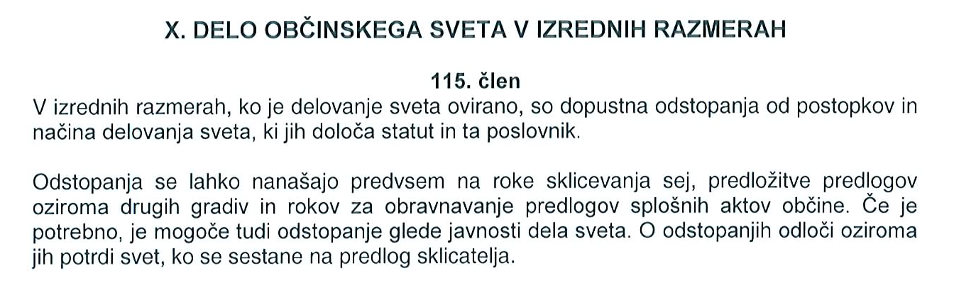

Glede na trenutno situacijo v državi, ki se iz ure v uro spreminja in zaostruje, je kljub temu, da je Proračun občine res najpomembnejši akt, ki ga v normalnih okoliščinah nikakor ne bi predlagali v potrditev na dopisni seji, župan preučil odločitve in pripombe svetnikov. Strinjamo se s predlaganim, da se bo na dopisni seji izvedlo tisto kar je res najnujnejše in kot vsi vemo, je začasno financiranje (ki se zaključi z 31.3.) v tem trenutku tisto, kar je res najslabša možnost za nemoteno delovanje občine. Vse druge točke s predlaganega dnevnega reda za 10. redno sejo OS se bo izvedlo postopoma, odvisno od trenutne situacije in nujnosti.

Nekateri svetniki so sicer predlagali tudi to, da bi se seja izvedla z določenimi zaščitnimi ukrepi, ki pa so po naši oceni vseeno preveliko tveganje za zdravje (in tudi življenje) vseh vpletenih.

Prejeta glasovanja so priložena zapisniku kot priloga.

Številka: 03210-2/2020-15
Bukovica, 16.3.2020

Tarik Žigon
Župan

